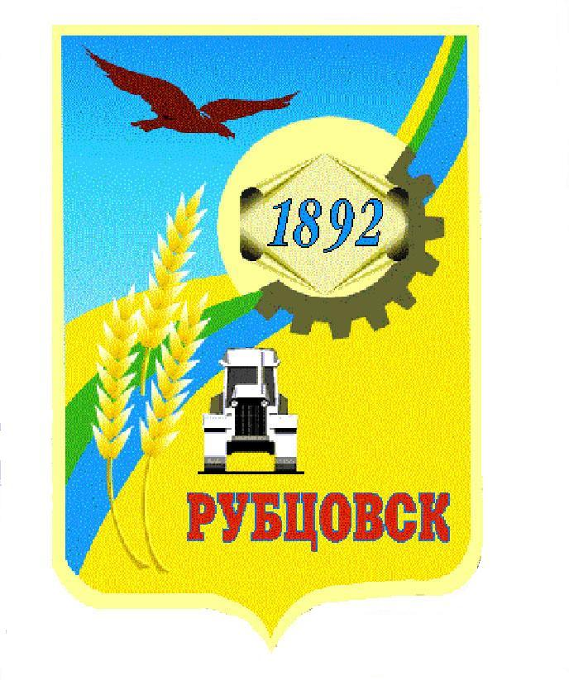

**Администрация города Рубцовска**

**Алтайского края**

**ПОСТАНОВЛЕНИЕ**

30.01.2024 № 191

|  |  |  |
| --- | --- | --- |
|  | О внесении изменений в постановление Администрации города Рубцовска Алтайского края от 21.01.2016 № 102 «О распределении помещений на праве безвозмездного пользования в нежилом помещении, расположенном по адресу: Россия, Алтайский край, город Рубцовск, Бульвар Победы, 8, закрепленном на праве оперативного управления за МКУ «Управление культуры, спорта и молодежной политики» г. Рубцовска» |  |

Руководствуясь статьей 6, пунктом 2 статьи 55, статьями 68, 70 Устава муниципального образования город Рубцовск Алтайского края, ПОСТАНОВЛЯЮ:

1. Внести в постановление Администрации города Рубцовска Алтайского края от 21.01.2016 № 102 «О распределении помещений на праве безвозмездного пользования в нежилом помещении, расположенном по адресу: Россия, Алтайский край, город Рубцовск, Бульвар Победы, 8, закрепленном на праве оперативного управления за МКУ «Управление культуры, спорта и молодежной политики» г. Рубцовска» (с изменениями, внесенными постановлениями Администрации города Рубцовска Алтайского края от 16.02.2016 № 609, от 12.02.2020 № 313, от 28.06.2021 № 1728, от 29.08.2022 № 2776, от 15.03.2023 № 754) изменение, изложив приложение к постановлению в новой редакции (приложение).

2. Разместить настоящее постановление на официальном сайте Администрации города Рубцовска Алтайского края в информационно-телекоммуникационной сети «Интернет».

3. Контроль за исполнением настоящего постановления возложить на заместителя Главы Администрации города Рубцовска Мищерина А.А.

Глава города Рубцовска Д.З. Фельдман